永州 邵阳地市数据库设置砖厂数据不往省厅和部里交换 但是设置完后地市数据还是往省厅上传了，请尽快帮忙查下原因。。。

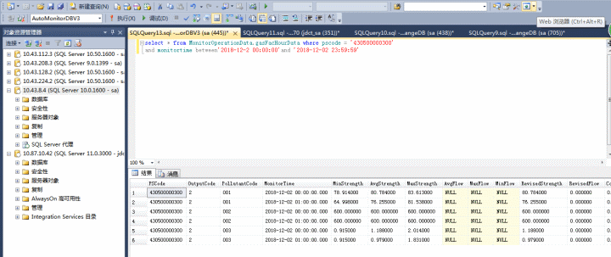
省厅库数据
邵阳： 武冈市双鑫新型墙体材料有限公司 pscode=430500000300

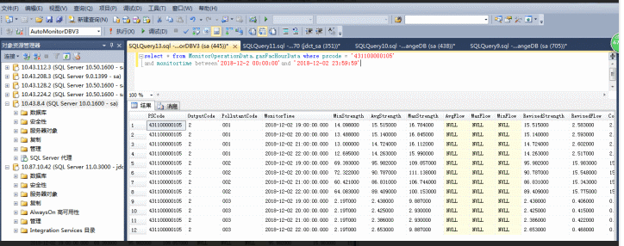
省厅库数据
永州：永州市泽宇新世纪建材有限责任公司 pscode = 431100000105

邵阳：
通讯服务器 10.43.160.3 :28868 administrator 1c2rcom.adkp.825
应用服务器 10.43.160.3 :28868 administrator 1c2rcom.adkp.825
交换服务器 10.43.160.7 :28868 administrator 1c2rcom.adkp.825
数据服务器 10.43.160.2 :28868 administrator 1c2rcom.adkp.825
SQL密码 ：123.com

永州
通讯服务器\应用 10.43.240.3 :28868 Administrator 825？acvbcom1905

交换服务器 10.43.240.7:28868 User1234 825？acvbcom1905

数据服务器 10.43.240.2:28868 yzhbjlxh (sa 123456?)

